**Analyse de Dragon Fable**

**Frédérique St-Georges**

**Forces**

1. Combats

Le combat tour par tour est la mécanique principale du jeu. Dans le menu, le joueur a accès à de nombreuses possibilités: il peut attaquer avec son arme, faire des sorts et des habiletés, choisir l’ennemi à attaquer et même utiliser des objets. La diversité est l’atout majeur du jeu. Le joueur peut même choisir ce qu’il veut mettre dans les cases d’actions, en dehors du combat. Le joueur a l’embarras du choix et c’est ce qui est bien.

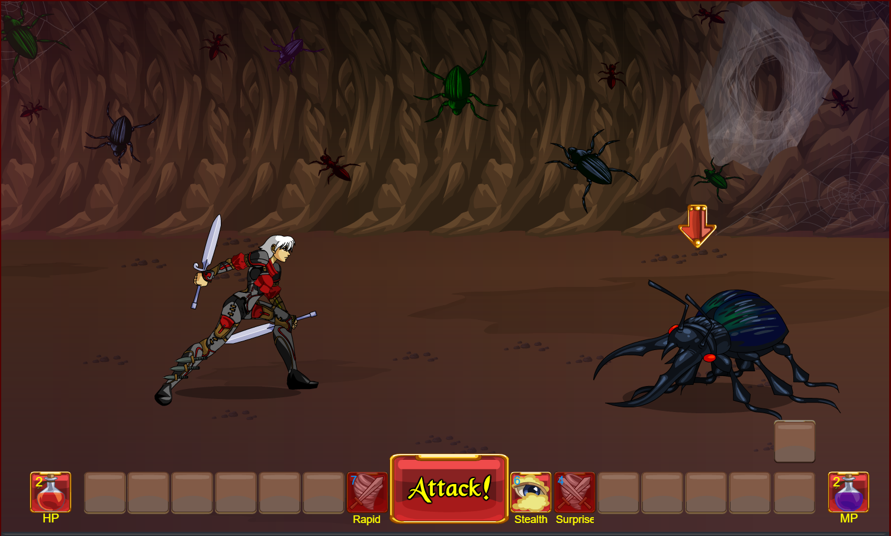

Source: http://dragonfable.battleon.com/game/

Les personnages sont animés lors du combat, rendant celui-ci vivant grâce aux interactions entre les créatures et le personnage.

1. Diversité des créatures

Les créatures sont très diversifiées et on voit l’évolution de leur force dans leur apparence, au fil du jeu. Elles ont plusieurs formes et plusieurs tailles et elles ont aussi des variantes dans leur couleurs pour démontrer qu’elles font des choses différentes. Le jeu est rempli de plusieurs créatures et c’est plaisant de ne pas savoir à quoi s’attendre au prochain combat.

1. Personnalisation de l’avatar

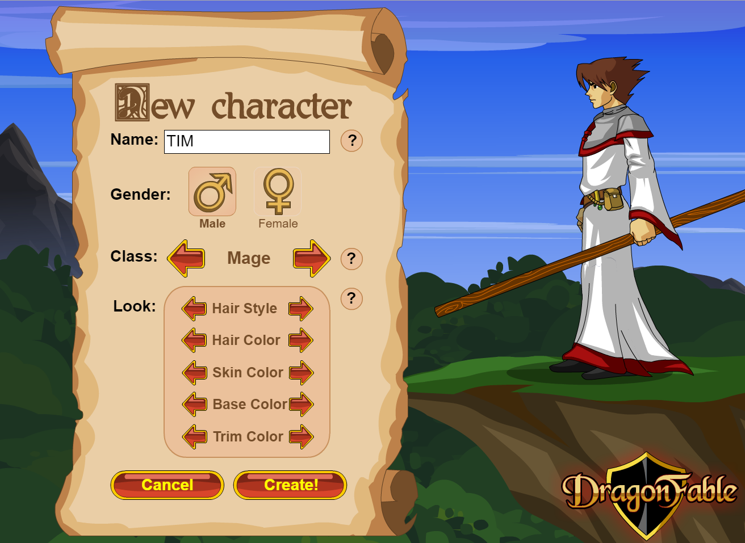

Source: http://dragonfable.battleon.com/game/

La première chose que le joueur est invité à faire, une fois dans le jeu est de se créer un personnage. L’apparence du personnage est à la discrétion du joueur. Il peut personnaliser son personnage pour qu’il soit à son image dans le jeu. Il peut même lui donner un nom et celui-ci sera utilisé tout au long du jeu. Cela peut être intéressant pour un jeu RPG où le joueur veut bien s’immerger dans le jeu.

**Faiblesses**

1. Dialogues

L’histoire est racontée que par les dialogues. Pour un jeune joueur, il peut s’avérer difficile de lire tout cela en une seule séance. Le jeu est en anglais, donc difficile de connaître l’histoire pour les jeunes qui commencent à peine à savoir lire le français (public cible). La police de caractère est trop petite pour une lecture rapide. Il faut constamment plisser les yeux! De plus, il arrive que la couleur de la police et le fond de la bulle de dialogue contrastent trop pour une lecture aisée.

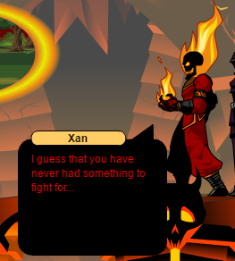

Source: http://dragonfable.battleon.com/game/

1. Ergonomie des interfaces

Tout élément interactif n’est peu ou à peine visible dans le jeu. Les objets à ramasser ne contrastent pas au niveau du décor. Il arrive que les joueurs passent à côté d’objets qui peuvent bénéficier à leur quête. Les portes ou les endroits qui permettent de changer de tableau ne sont pas évident. Les portes n’ont pas d’animation *hover*. De plus, le curseur du jeu est fixé sur le même état. Le joueur doit alors cliquer un peu partout pour deviner si l’objet est cliquable ou non.

De plus, au début du jeu, le joueur a accès à tous les chapitres de l’histoire dès le début. Cela peut être trop pour le joueur, dès le début.

1. Absence de cinématiques

Comme dit plus haut, l’histoire du jeu est basé sur les dialogues. Cela peut devenir lourd pour le joueur, à la longue. S’il y avait des cinématiques pour montrer au lieu d’expliquer, le jeu serait beaucoup plus dynamique. Même de simples narrations pourraient grandement alléger le jeu. Il est difficile de savoir quels sont les éléments clés de l’histoire et ce qui est important à retenir sans plans de caméra pour donner de l’emphase et sans montrer autre chose que des personnages dans une posture debout. Le joueur devra mettre longtemps à comprendre son rôle dans l’histoire.

**Analyse de Final Fantasy VII Part 1**

**Nicolas Labonté**

Nicolas Labonté

Jeu : Final Fantasy VII Part 1

Source: <https://mostplays.com/play/final-fantasy-vii-part-1-3304>

C’est un jeu de combat du style RPG dans lequel le joueur déplace son personnage vu de haut dans des niveau. À toutes les quelques mesures de temps un combat est déclenché. Pour se battre, le joueur à l’option d’attaquer ou d’utiliser de la magie. Cependant, il a aussi la possibilité d’utiliser des **items** qu’il a ramassé, comme des potions de vie ou de mana. Le personnage a aussi des points de vie et de magie. Le joueur n’a pas la possibilité de fuire un combat. Le personnage peut aussi faire des attaques très puissantes, quoique qu’il n’y a pas de bar d’énergie visible. À la fin du combat, de l’XP est attribué. Le joueur gagne aussi de l’argent après chaque combat.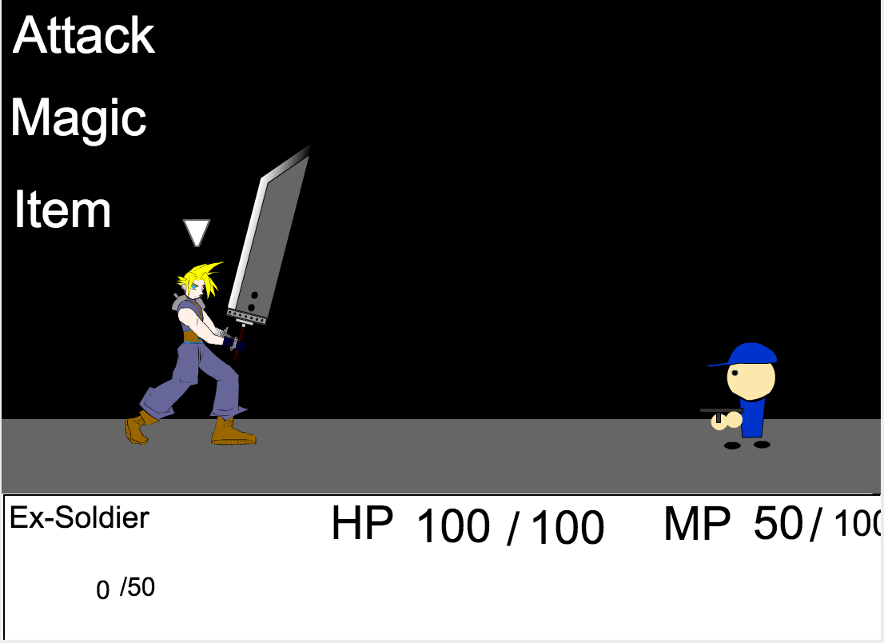

Le tableau est plus vide et vu de plus haut. Il montre un déplacement beaucoup plus gros que dans l’Épopée Fantastique. Parfois, il y a des ‘cinématiques’ statiques lorsqu’on arrive à un lieu. Il y a un aussi un marché dans certaines de ces villes. Le joueur peut y acheter des potions, des armes, de la magie et un chocobo. Il peut aussi prendre une chambre qui régénère ses points de magie et de mana. 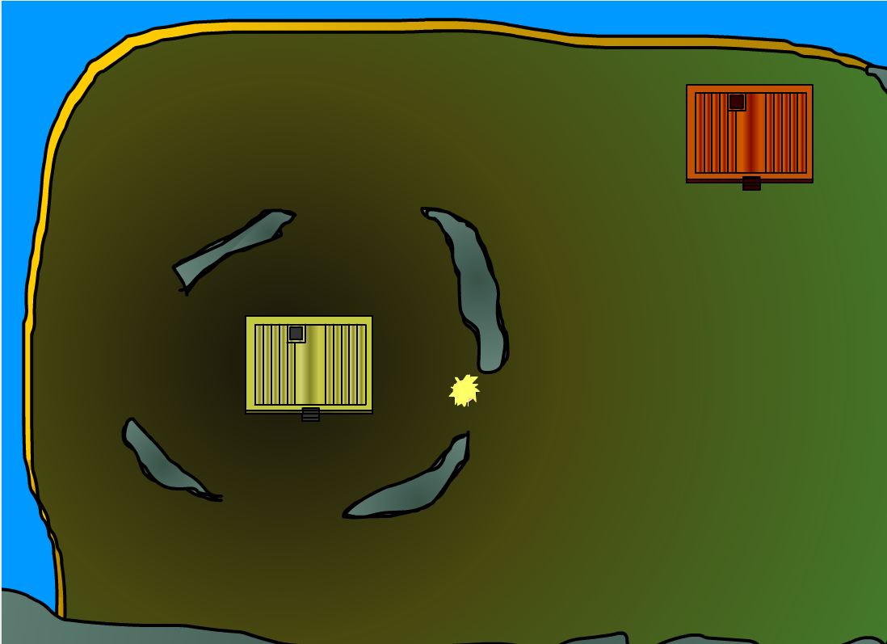

Le design graphique n’est pas très unifié. Les personnage principal et quelques uns de ses compagnons sont identiques aux personnages de Final Fantasy, avec un style cartoon réaliste. Cependant, beaucoup d’autres PNJ ont des graphismes très peu élaborés, comme une tête circulaire à une couleur et des vêtements à couleur unie. Par exemple, certains ont aussi des armes à feu, ce qui n’est pas très cohérent avec les épées qu’utilisent les autres personnages.



La thématique est fictive et non tirée de culture ou de faits réel. Il n’y a pas de références au monde celtique ou autre comme dans l’Épopée Fantastique. Le jeu s’adresse à un public cible semblable, avec des dialogues assez simples à lire, ainsi qu’un gameplay axé fortement sur l’action et la progression du personnage.

**Analyse des classes**

**Nicolas Labonté**

1. **CtrlPad.as** : Contient les instructions et fonctions reliées aux déplacements. Elle s’assure aussi des déplacements diagonaux. Le tout est fait en calculant l’angle du personnage sur la scène.
   1. loop() : Le loop exécute les instructions à chaque frame. Il questionne l’angle du personnage puis détermine ainsi sa direction. Il renvoie ensuite le bon frame d’animation et initie le déplacement selon la direction.
2. **Debogage.as :** Offre des commandes de debogage accessible avec des series de touches. Performe différentes actions comme ajouter un compagnon, déclencher un bataille, ajouter un patate, etc.
   1. frappeClavierDebogage() : Écoute les touches appuyées et actionne le mode debogage.
   2. verifierMDP() : Demande d’entrer un mot de passe avant d’activer le mode debogage. Elle va comparer la chaine entrée et celle attendue et va active ou non le mode.
3. **Dialogues.as :** Cette classe s’occupe de l’apparition des dialogues.
   1. declencherEtape() : Cette function va afficher le nom du personage qui parle, suivi de sa réplique tirée du tableau de PNJ.as. En plus, il gère la durée et l’effacement des dialogues.
   2. quitterDialogue() : Garde en mémoire l’heure à laquelle le joueur à déclenché ce dialogue pour ne pas le ravoir immédiatement.
4. **Etre.as :** C’est la classe qui s’occupe des interactions des personnages. Les points de vie, l’attaque, les animations, les statistiques, etc.
   1. Blesser() : C’est l’attaque. Elle récupère un nombre, le damage, et va le soustraire à la vie de l’attaqué. Si l’attaqué n’a plus de points de vie, afficher l’animation avec le label Mort.
   2. Guerir() : Par défaut, les personnages ne peuvent pas ressusciter. Mais, s’il le peuvent, la function reçoit un nombre et ramène le personage à la vie avec ce nombre de points de vie.
   3. jouerAnim() : La function va recevoir un label d’animation. Si ce label ne correspond pas à l’animation qui joue présentement, il va verifier si l’animation demandée existe. Si oui, il va la jouer. Sinon, il va averter l’utilisateur qu’elle n’existe pas.
5. **Jeu.as :** Gère différents aspects de la partie, comme l’affichage des niveaux et pages-écrans, les dialogues, les clips, etc.
   1. Jeu() : Initialisation des statistiques de depart des personnages.
   2. changerEcranJeu() : Gère l’affichage des différents niveaux et pages-écrans.
6. **Log.as :** Cette function permet d’afficher facilement un message à la manière d’un trace.
   1. Log() : On lui donne une chaine (?) et une priorité. Ces informations seront ensuite envoyées dans le trace.
7. **MenuInfo.as :** C’est l’affichage du menu d’information, qui contient les statistiques, les compagnons, les objets de l’inventaire, etc.
   1. afficherLesObjets(): Affiche la liste des objets que le joueur possède. S’il ne possède rien, il affiche (Aucun objet).
   2. frappeClavierMenuInfo() : Gère les touches ENTER et I, qui affichent et quittent le menu.
8. **Monstre.as :** La gestion des monstres est faite ici, comme les statistiques et l’état.
   1. initParam() : Initialise les paramètres de depart pour les différents attributs, comme les points de vie, la defense, etc.
9. **Objet.as :** Gestion des éléments interactifs, comme les patates, l’ori, les barrières, etc
   1. Interagir() : À la rencontre d’un objet, crée la réplqie qui sera montrée au joueur. Exemple: Vous avez trouvé une patate.
   2. verifierSiValide() : Vérifie si l’objet rencontré ou une pièce d’or, une patate ou une barrière.
10. **Obstacle.as :** Elle s’occupe des collisions et de l’opacité des zones de collision.
    1. gererVisibiliteZone() : Si getZonesTechniquesVisibles est true, les zones seront visibles pour le debogage. Sinon, l’opacité des zones de collision sera mise à 0.
11. **Perso.as :** La gestion du personage est faite ici, comme les statistiques et l’état.
    1. initParam() : Initialise les paramètres de depart pour les différents attributs, comme les points de vie, la defense, etc.
    2. superForceDebogage() : Si cette commande de debogage est activée, les statistiques seront multipliées par 10.
12. **PNJ.as :** C’est la gestion des interactions avec les PNJ.
    1. Interagir() : Contient la liste de tous les dialogues possibles pour chaque PNJ interactif. La fonction choisit une phrase parmi le tableau tSequencePossibles.
    2. verifierSiValide() : Vérifie si le clip est un PNJ interactif en vérifiant ses attributs comme son nom et s’il a un dialogue.
13. **Porte.as :** Gestion des portes (zones de téléportation).
    1. gererVisibilite() : Si getZonesTechniquesVisibles est true, les portes seront visibles pour le debogage. Sinon, l’opacité des portes sera mise à 0.
    2. Interagir() : Quand le joueur demande une teleportation, cette function l’appelle par son nom. Si elle ne la trouve pas, elle retourne Erreur.
14. **Tableau.as** : Elle s’occupe d’amener le joueur dans les différentes zones accessibles par les portes et les zones de transportation.
    1. initParam() : cette function va recueillir la position voule du joueur à l’arrivé. Il ajoute ensuite le joueur à cette position.
    2. placerSandwichPerso() : Cette function détecte si le joueur devrait être en dessous ou au dessus d’un autre clip, et execute les arrangements nécéssaires.
    3. deplacerJoueur() : C’est la gestion de la direction du joueur, dans le cas où la fonction regarde si le joueur sera arrêté (par un obstacle ou un dialogue) au prochain déplacement.
15. **Collision.as :** Si le parent est un objet de type Obstacle, cet objet obtient une zone de collision. (une seule fonction)
16. **Combat.as :** C’est la gestion des combats comme l’ajout des clips des monstres et des joueurs, ainsi que l’initialisation de leurs paramètres. En plus, c’est la gestion des touches et des actions, des tours et de victoire/mort.
    1. Victoire() : Cette function s’occupe de l’affichage des gains comme l’XP et l’or, en plus d’enlever les clips des monstres si le joueur gagne le combat.
    2. creerChef() : Cette function s’occupe de l’initialisation de Torgul; ses statistiques et son MovieClip.
    3. creerMonstres() : S’occupe de faire apparaitre des monstres, dont le nombre depend d’un random. La function s’occupe de l’initialisation des clips et des statistiques.
    4. frappeClavierCombat() : S’occupe des touches et des actions qui y sont associées lors d’un combat, comme Attaque, Magie ou Fuite.

**Synopsis et personnages**

**Frédérique St-Georges** **et Nicolas Labonté**

**Synopsis :**  Le roi Arthur règne paisiblement sur [Kylemore]. Il garde aussi une relique imprégnée de pouvoirs maléfiques qui l’ont corrompu. C’est le héros [Spero] qui se fait appeler par l’esprit de l’épée Excalibur dans un rêve pour sauver [Kylemore]. Seul lui serait capable de ramener la balance au royaume de [Kylemore]. Guidé par l’esprit d’Excalibur, [Spero] doit acquérir l’épée magique, qui est à nouveau prisonnière de la pierre. [Spero] devient plus fort et rencontre [Dagan], [Caitlyn] et [Delwyn] pour l’accompagner dans son épopée. Les quatre héros doivent battre des monstres et aider les gens afin de devenir plus forts et se préparer à la bataille contre le roi Arthur. En devenant plus fort, les héros peuvent acquérir de nouvelles habiletés et posséder un meilleur équipement. Une fois prêts, les héros peuvent commencer le combat final contre Arthur. [Spero] choisi de ne pas éliminer Arthur, mais de détruire la relique à la source de la corruption du roi. La contrée de [Kylemore] connaît à nouveau la paix et la prospérité et [Spero] est anobli et son épopée est inscrite dans les annales de l’histoire de [Kylemore].

**Relique:**  La relique est une épée imprégnée de mal. La famille d’Arthur la garde en sûreté à l’intérieur du château. La relique su corrompre le roi Arthur, le rendant à son tour maléfique.

**Héro:** [Spero]. Le choix du **nom du héros est à la discrétion du joueur** (il peut choisir au début). [Spero] est une jeune personne âgée de 13/15 ans et venant d’une famille comme les autres. Son rêve est de devenir chevalier pour le roi Arthur, mais il ne peut l’atteindre car sa famille est très pauvre et ne peut pas se permettre d’investir dans son futur. C’est quelqu’un de courageux, mais trop impulsifs dans ses décisions.



Source : <http://image.shutterstock.com/display_pic_with_logo/217633/350227226/stock-vector-peasant-cartoon-character-vector-illustration-350227226.jpg>

**Héro 2 :** [Caitlyn] est une jeune femme rebelle qui aime se battre avec un arc et des dagues de lancer. Elle est la rebelle du groupe. Elle a une dette envers [Spero], qui l’a sauvée d’un groupe de monstres dangereux et suit un peu à contre-coeur le groupe. Elle n’hésite pas à montrer son désaccord lors de la prise de décisions. [Caitlyn] possède un grand sens de l’honneur. C’est pourquoi elle choisit de rester avec le groupe de [Spero]. Son style de combat est de classe roublard (Rogue). Elle est grande et mince, porte une armure serrée lui permettant des mouvements souples. Elle a un capuchon, mais ne le porte pas (voir inspiration).

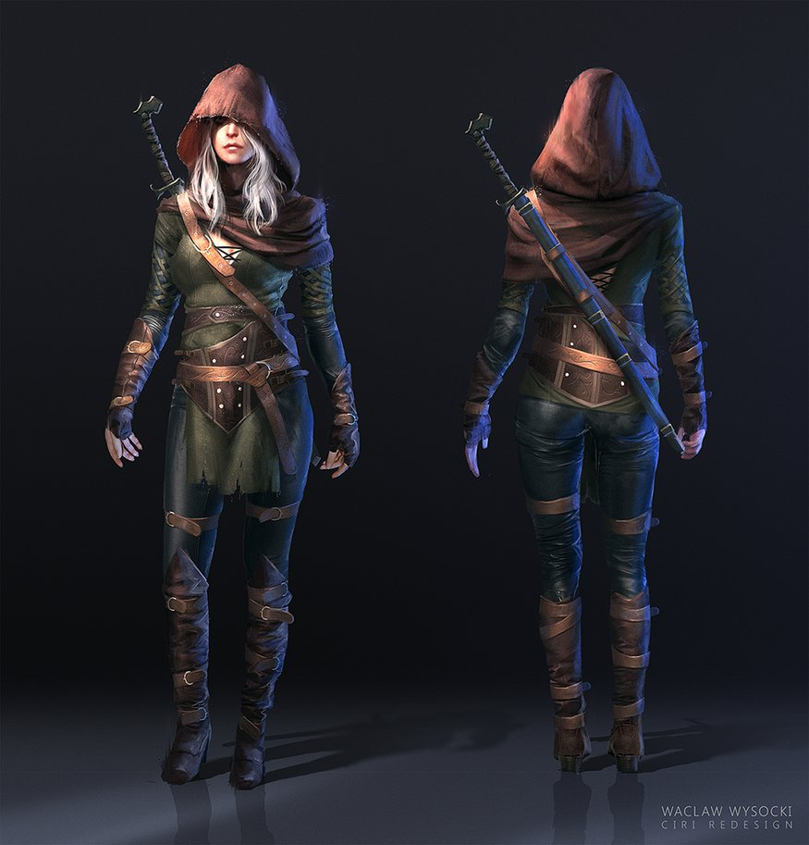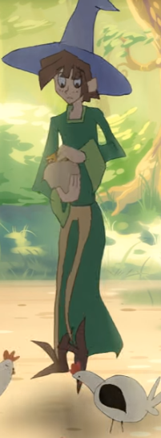

Sources: <http://www.deviantart.com/art/The-Witcher-3-Ciri-FanArt-534799871>, <https://www.youtube.com/watch?v=rHLwG3ioD4Y>

**Héro 3 :** [Delwyn] est une jeune fille magicienne qui ne contrôle pas bien ses pouvoirs magiques. Elle est accompagnée d’une petite souris du nom de [nomDeLaSourisICI] comme compagnon animal. Elle espère prouver qu’elle est capable de maîtriser ses pouvoirs en aidant [Spero] à ramener la paix dans le royaume de [Kylemore]. Elle porte un habit de magicien trop grand pour elle avec un chapeau de sorcière qui lui aussi est trop grand.

**Héro 4 :** [Dagan] est un barde qui donne des bonus à ses alliés. Il est constamment déboussolé et égare ses choses sans cesse. Il rencontre [Spero] pendant son aventure. Il réussit à le convaincre de retrouver son instrument de musique. Reconnaissant de cet acte, il souhaite suivre [Spero] dans ses péripéties pour écrire une chanson de ses aventures. Il peut augmenter temporairement les stats de ses coéquipiers en utilisant son instrument pour jouer des chansons inspirantes ou il peut causer un montant minimal de damage physique en utilisant la petite dague qui est attachée à sa ceinture. Il porte une cape épaisse sur son dos qui vole au gré du vent. Il porte un béret serti d’une grand plume blanche dont il se sert pour composer ses contes.

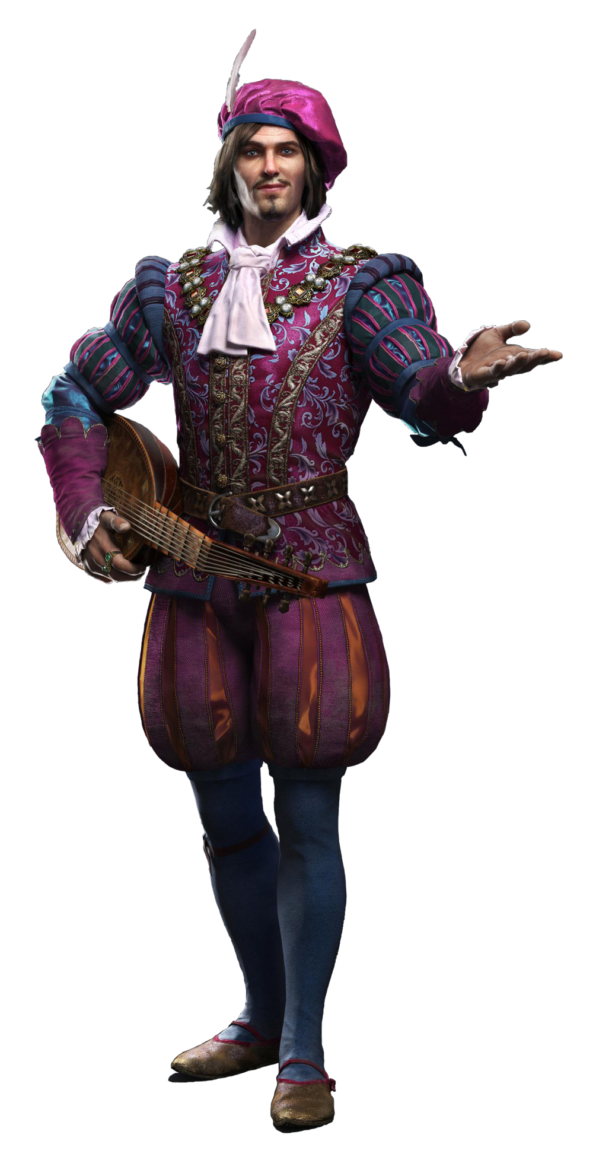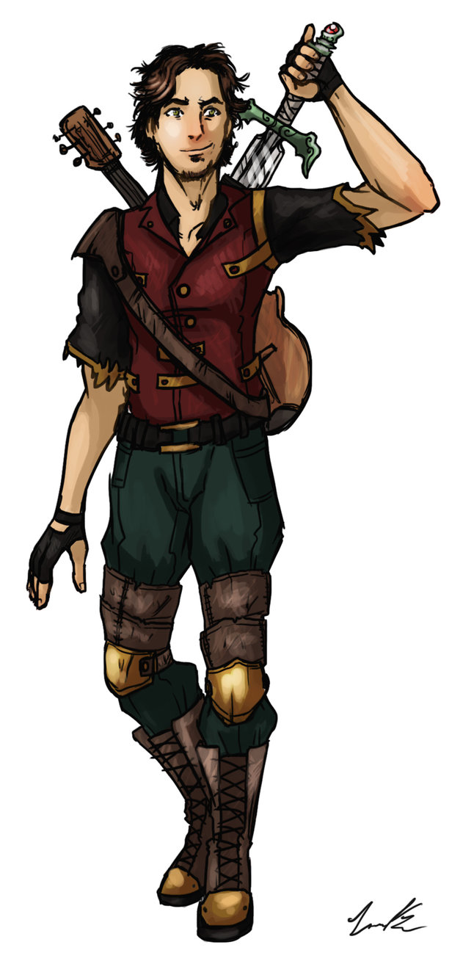

Sources :

<http://vignette3.wikia.nocookie.net/witcher/images/a/a1/Dandelion-TW3_render.png/revision/latest?cb=20150216151806>, <http://dargonite.deviantart.com/art/OC-Zander-the-Bard-413860212>

**Méchants**

**Arthur:** Est le roi de la contrée de [Kylemore]. Il était un très bon roi, jusqu’au jour où la relique a réussi à le corrompre. Arthur n’est plus que l’ombre de lui-même. Son armure est assombrie, ses yeux sont rougis et sa cape n’est plus qu’un lambeau de tissu. Ayant perdu Excalibur, il se bat avec la relique comme nouvelle épée. Il est très résistant et est difficile à vaincre. Il faut que le joueur ait assez points de vie et de points d’attaque s’il veut réussir le combat final.

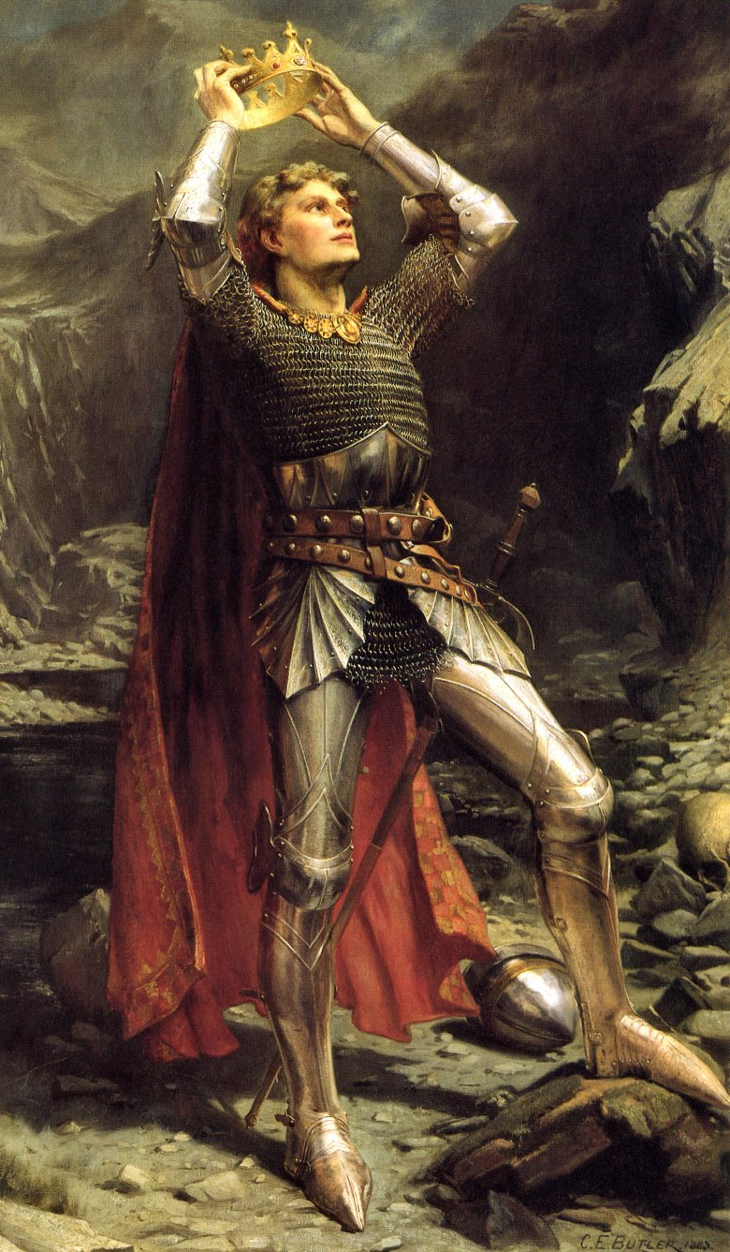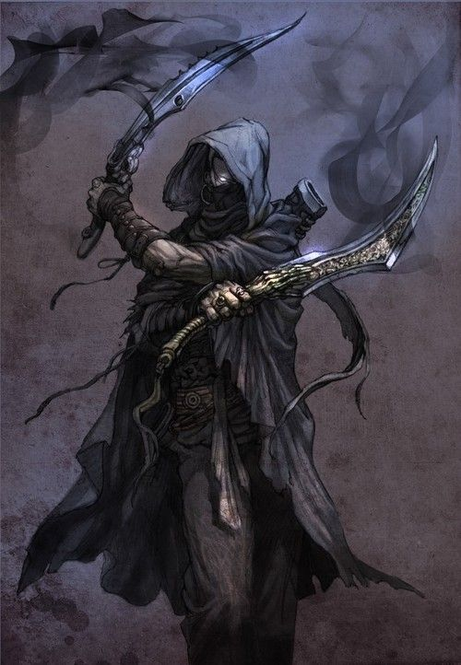

Source : <https://upload.wikimedia.org/wikipedia/commons/6/61/Charles_Ernest_Butler_-_King_Arthur.jpg>

<https://www.pinterest.com/pin/163466661453360912/>

**La Garde royale:** Ces gardes n'apparaissent que dans le château d’Arthur.Ce sont des chevaliers en armure qui manient différentes armes: la lance, l’épée, la massue.

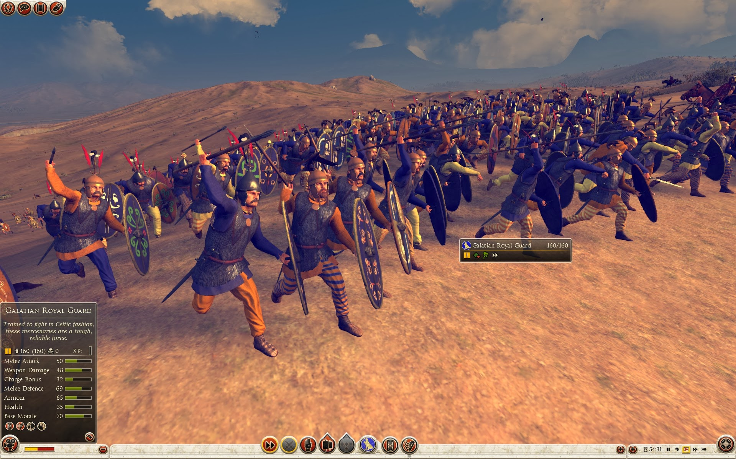

Source : <https://lh3.googleusercontent.com/-Hs010KCxfkI/UmqC1WfDtFI/AAAAAAAAEWE/XzRUV1M2vHg/w1920-h1200-no/2013-10-25_00549.jpg>

**Magiciens royaux:** Ils sont nombreux et manient la magie habilement. Ils n'apparaissent que dans le château d’Arthur et sont souvent accompagnés de la Garde Royale. Ils portent des toges de magicien et ne sont pas très résistants.

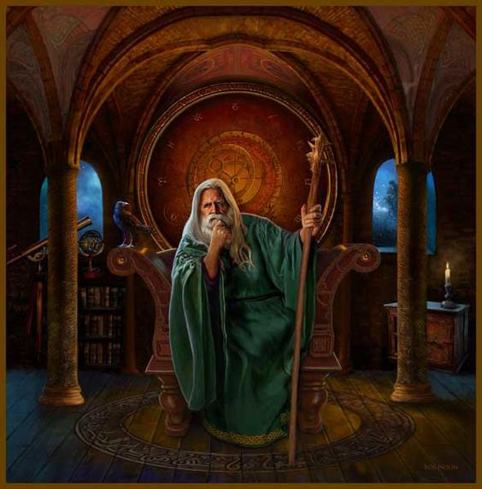

Source: <https://s-media-cache-ak0.pinimg.com/564x/64/55/92/645592ba7b88ccb42b7e0b41cc55bc09.jpg>

**Ent:** Ce sont des arbres géants et vivants. Ils sont dotés de sentiments et détestent les intrus. Ils sont dans les endroits peuplés d’arbres (marécages, fôrets, etc...). Ils attaquent en projetant leurs racines contre leurs ennemis (physique).

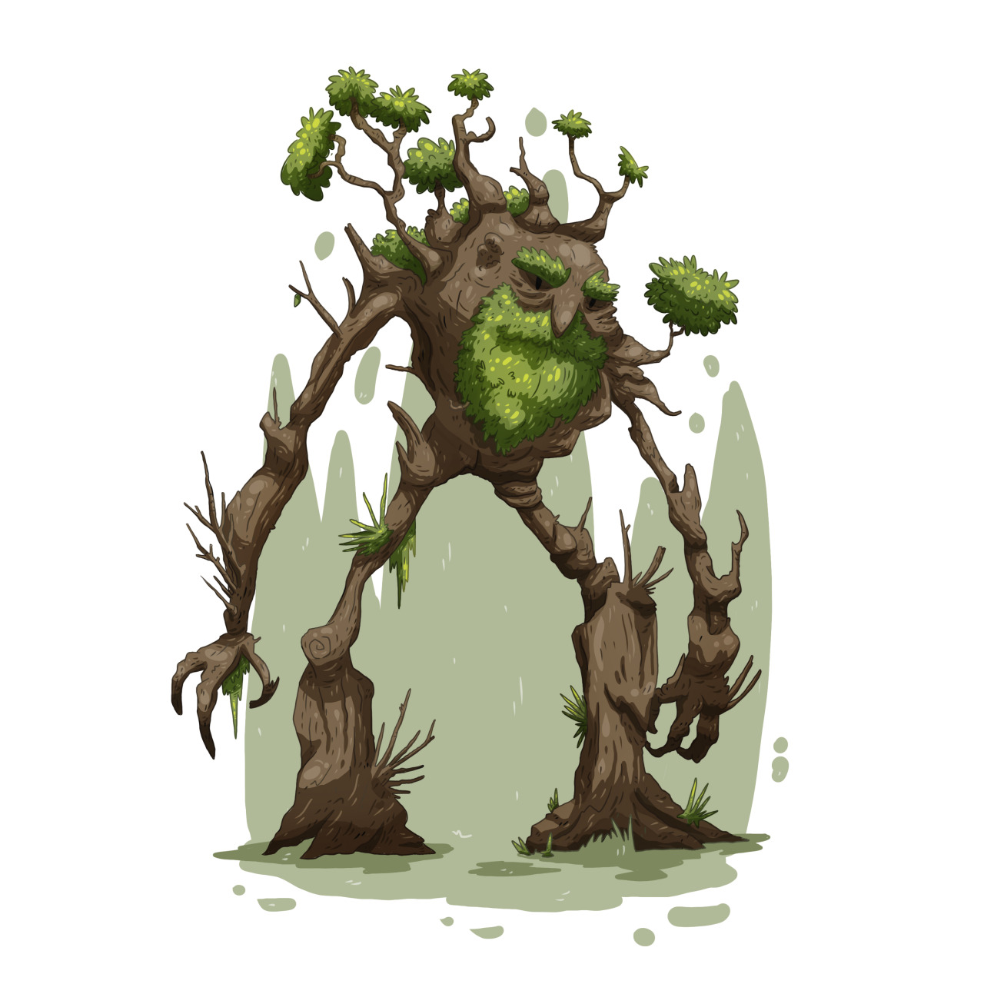

Sources : <http://66.media.tumblr.com/d63db56f97b966d535c20b3dd64969e8/tumblr_n8bialQmr31qaxjb1o1_1280.jpg>

**Loups des bois:** Ce sont de féroces loups parcourant les bois. Il est très fréquent de les voir chasser en groupe. Ils attaquent avec leurs crocs (physique) et se donnent des bonus entre eux en hurlant à la lune (magique).

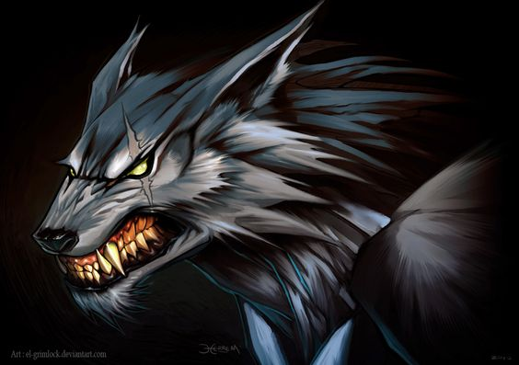

Source : <https://www.pinterest.com/pin/199776933448479722/>

**Fantôme des marécages:** Les fantômes parcourent beaucoup les marécages, les bras dans les airs, essayant de s’accrocher à tout être vivant. Les fantômes attaquent avec leurs doigts griffus (physiques).

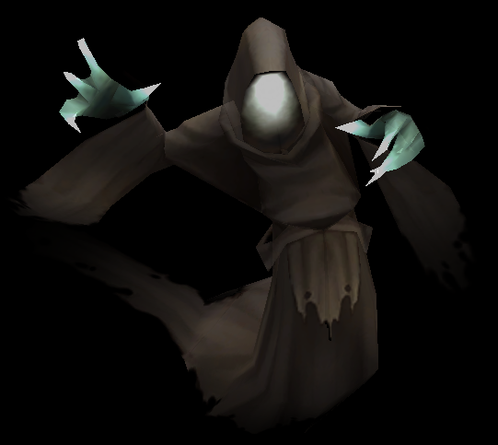

Source : <http://torchlight.wikia.com/wiki/Spectre>

**Corbeaux:** Les corbeaux sont de faibles créatures. Ils attaquent avec leurs serres (physique) et en criant sur leurs ennemis (magique).

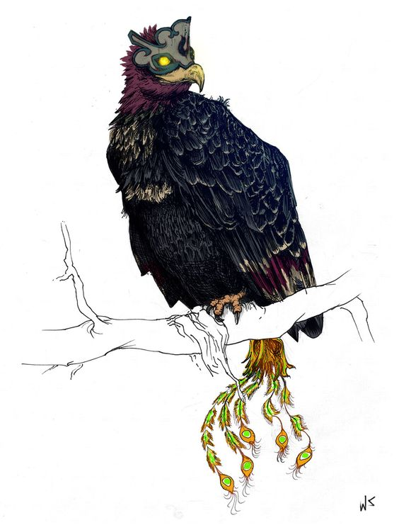

Source : <https://s-media-cache-ak0.pinimg.com/564x/66/67/c9/6667c9fbae9df415d0a3f7173f6e7fee.jpg>

**Fomoires:** Les fomoires sont de petits diablotins à têtes de bélier. Ils aiment beaucoup jouer des tours à ceux qui ne s’y attendent pas. Il arrive souvent que les gens soient victimes de leurs tours. Les héros ont des chances de les croiser partout dans le pays. Ils se battent avec des petites dagues.

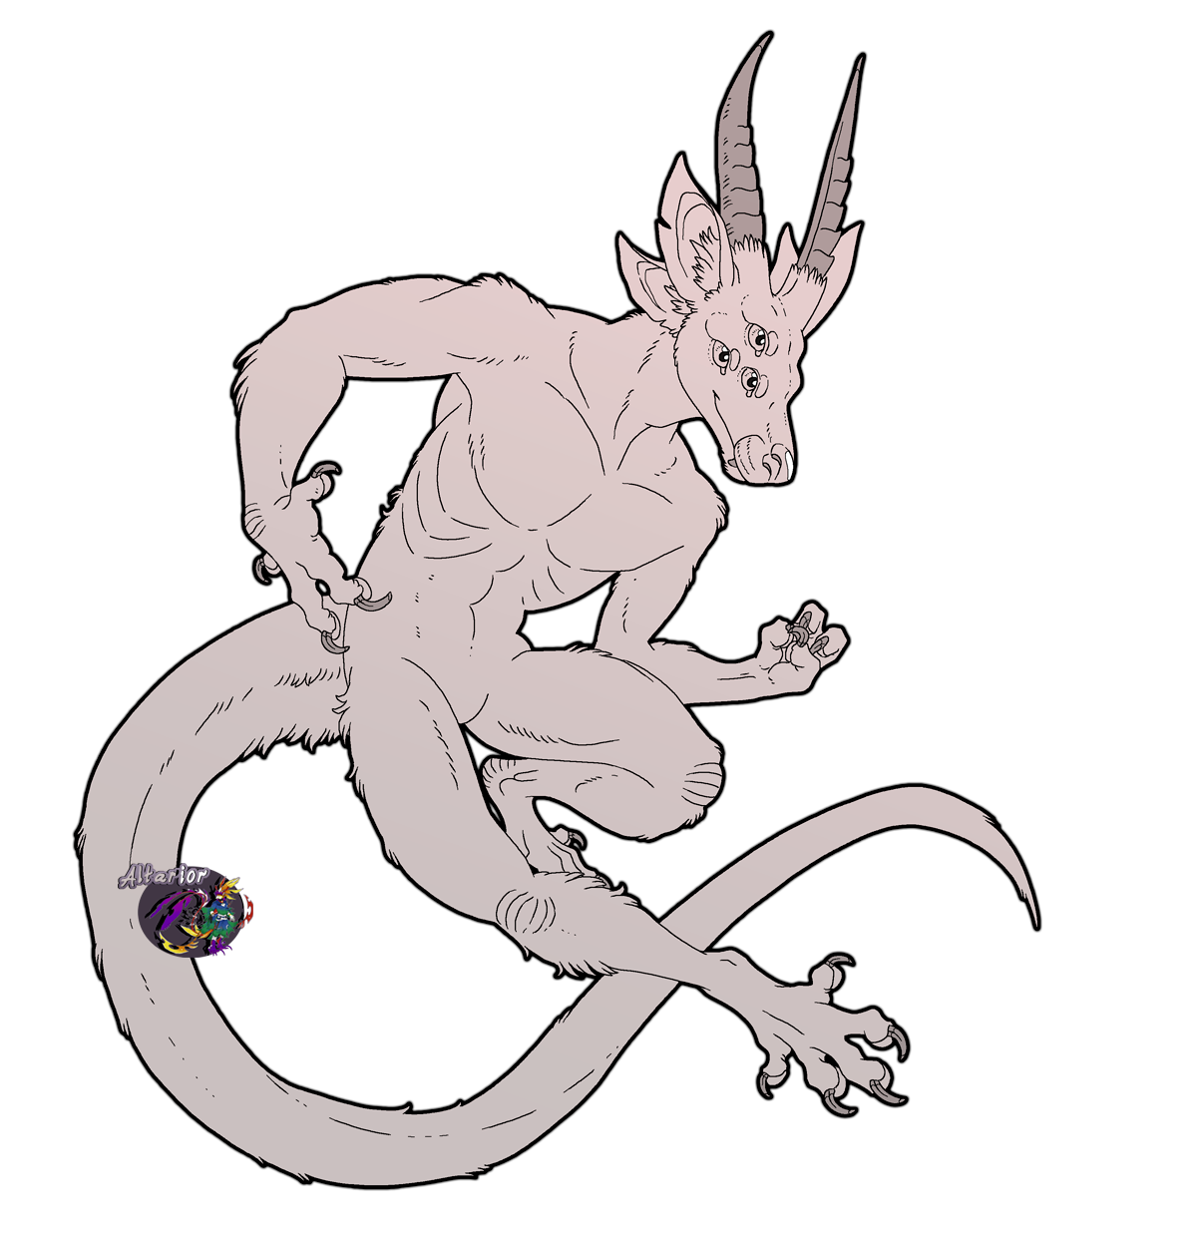

Source; <http://altarior.deviantart.com/art/Fomoire-444645682>

**Correction du synopsis :**

La contrée de Kylemore est un havre de paix pour ceux qui y vivent. Mais un jour est venu [MÉCHANT] qui s’est proclamé roi, semant la terreur et le chaos. Il règne maintenant en maître suprême. Son épée, une puissante relique imprégnée de pouvoirs maléfiques, est à la source de ses pouvoirs. Il pille, vole et répand la peur chez ses sujets.

Un héros, maniant Excalibur elle-même, devra se lever et vaincre ce roi maléfique. Il réclamera Kylemore au nom de tous ses habitants et enfin la contrée connaîtra à nouveau la paix

**Cinématique de fin**

C’est en détruisant l’épée démoniaque du roi que le combat du bien et du mal prit fin. Comme ultime effort pour survivre, l’épée consuma le roi félon en entier, ne laissant qu’un tas de cendres sur le sol.

La nouvelle se répandit vite dans la contrée et tout le monde apprit du succès de [Spero]. Kylemore n’aurait plus rien à craindre avec [Spero] comme gardien. [Spero] et sa bande furent nommés protecteurs de la contrée et enfin, Kylemore connu à nouveau la paix.

Style comme ça :

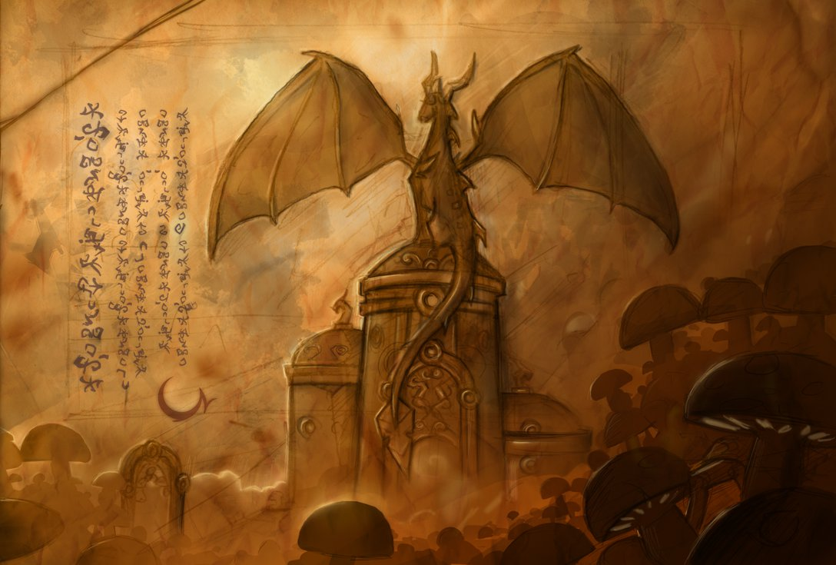

Source : http://that-spyro-guy.deviantart.com/art/TLoS-StoryScroll-Spyro-Phrophesy-602372180

**Croquis**

**Frédérique St-Georges**

Arbres de la forêt

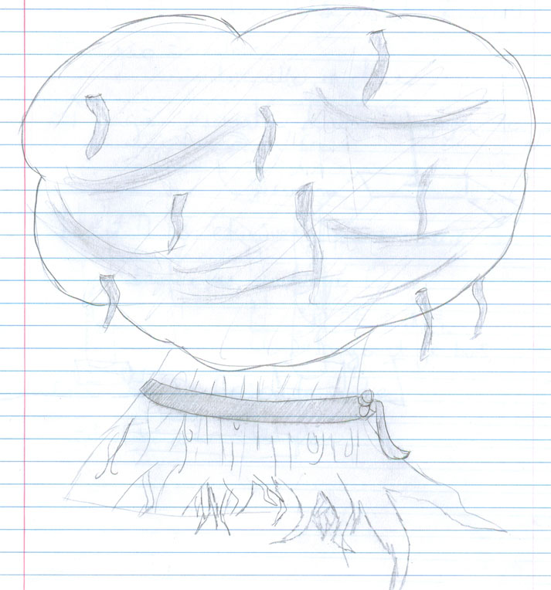

Loup

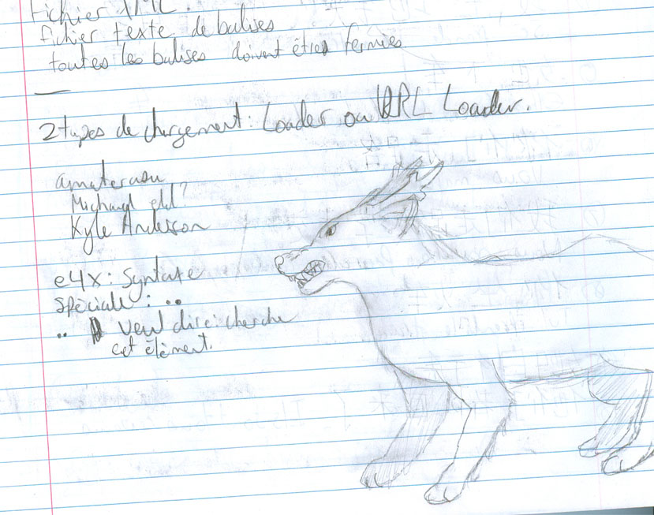

PNJ

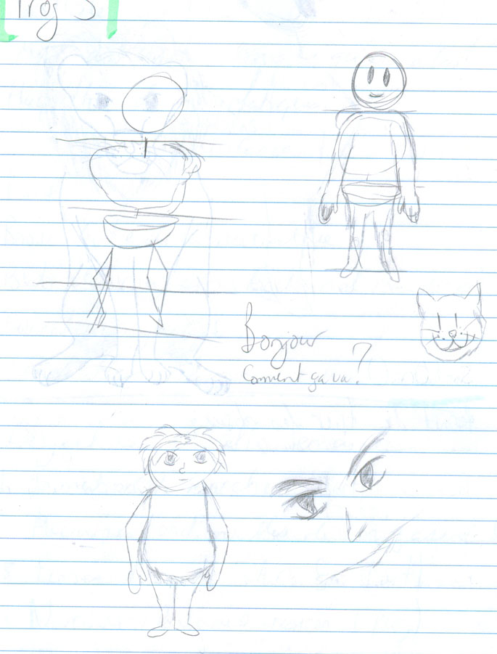

Temple

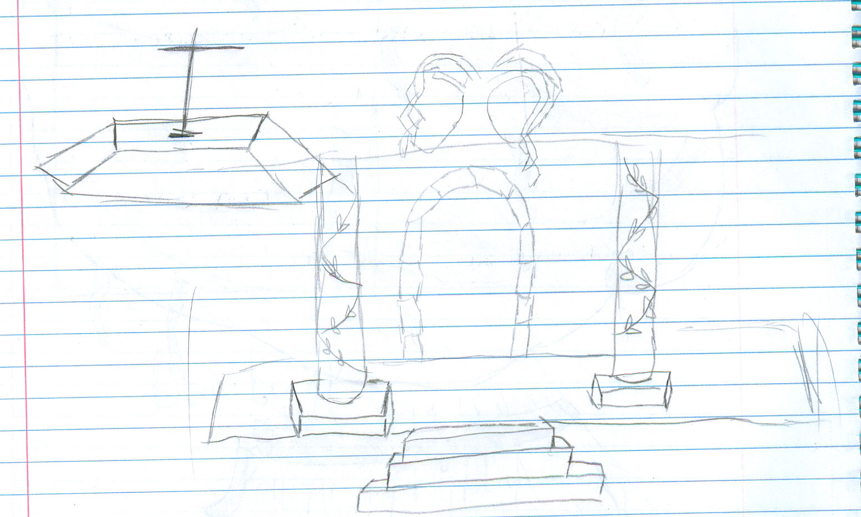

Carte du monde, arrangement des tableaux

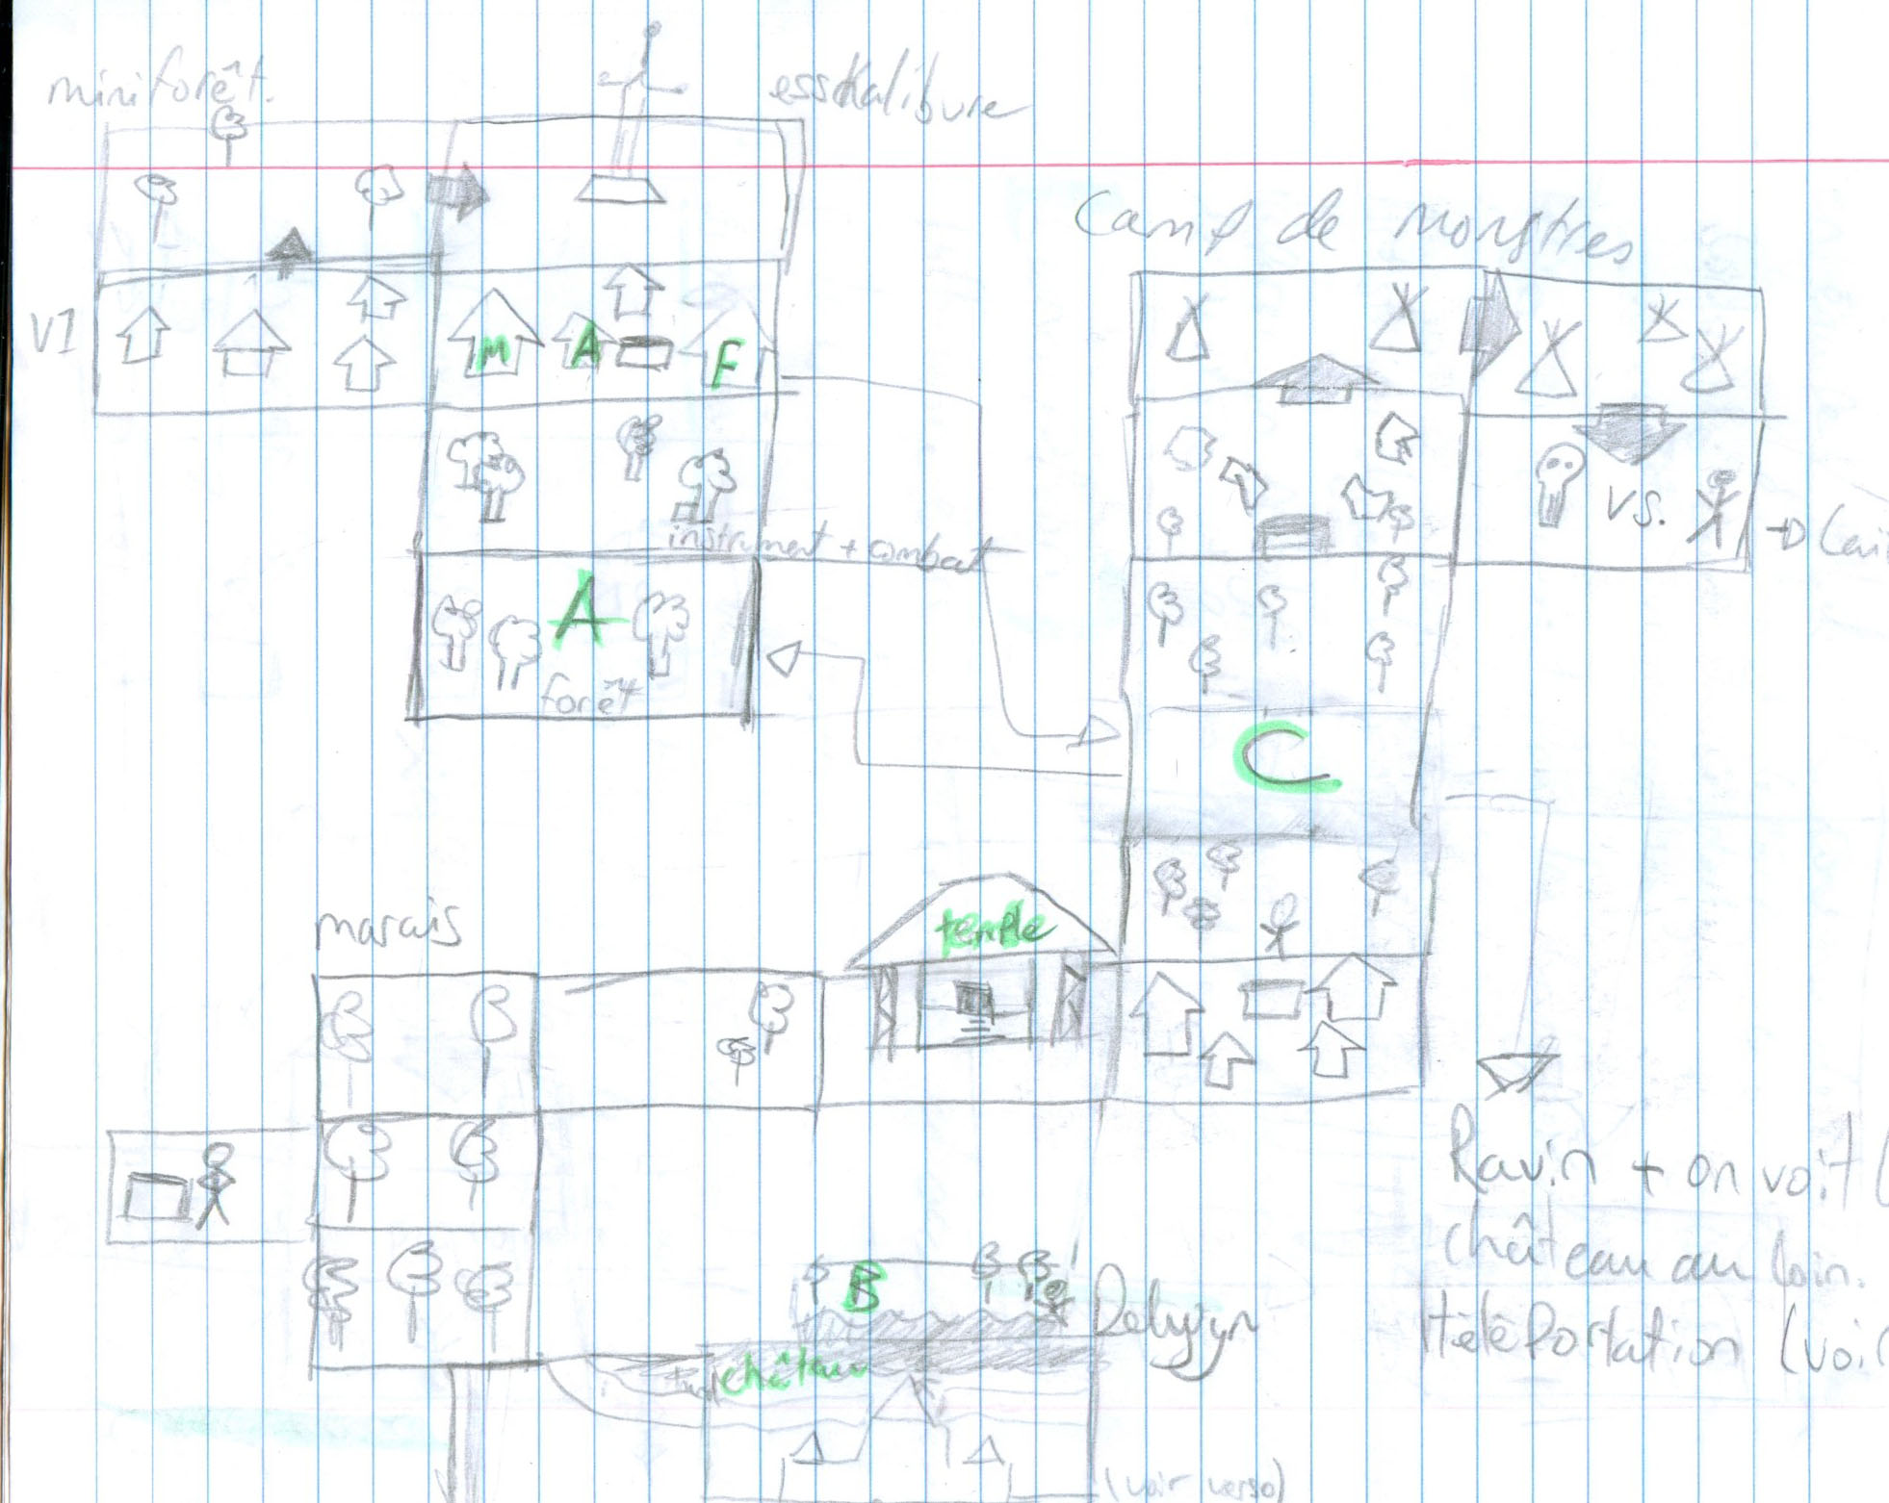

Tableaux de château, du temple et du magasin

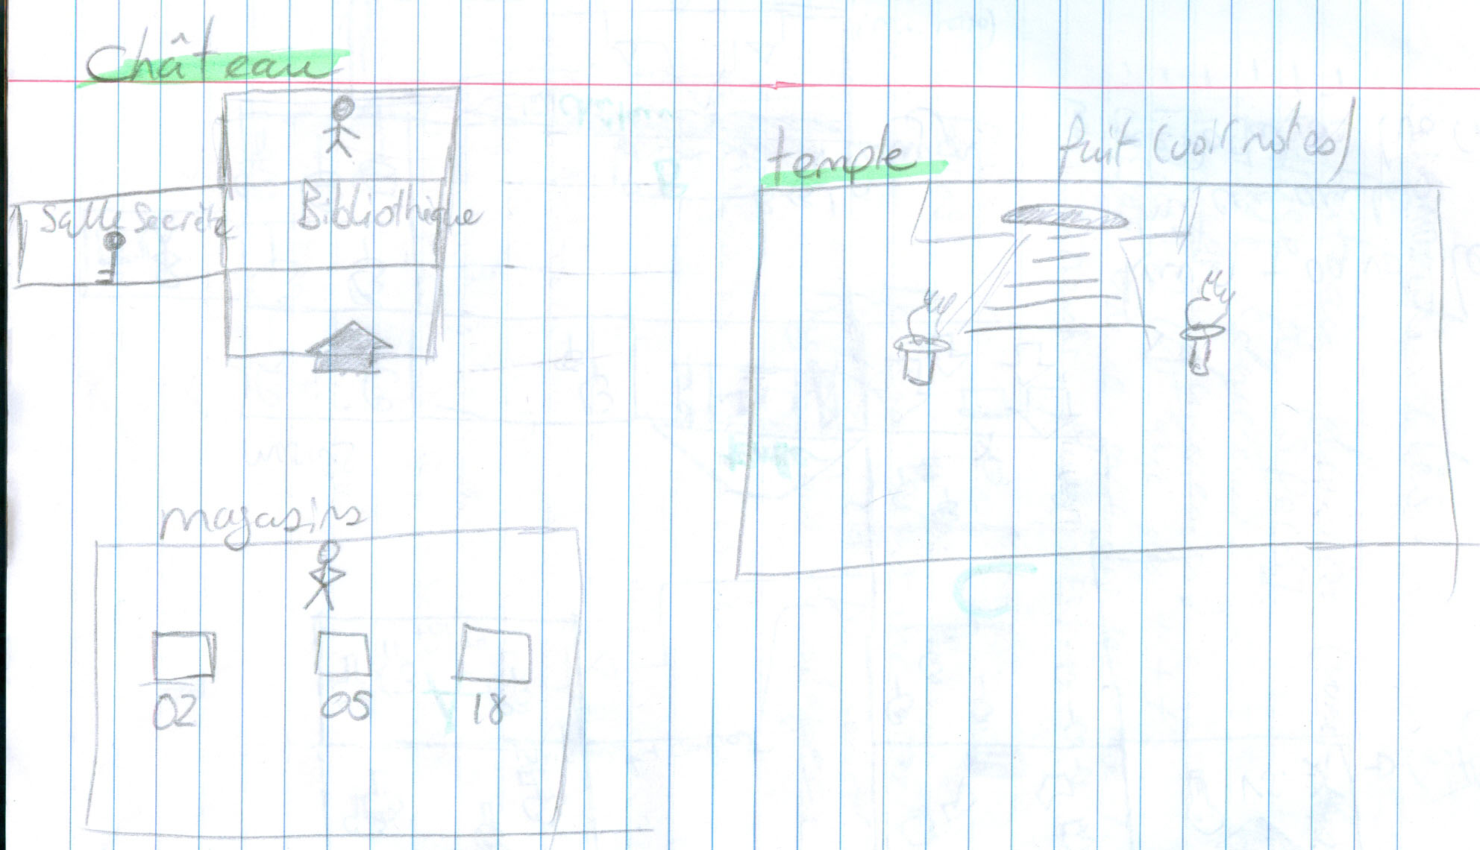

**Dialogues**

**Frédérique St-Georges et Nicolas Labonté**

Héros

**[Spero (Arthur?)]**

**[Caitlyn]**

Quand elle se fait toucher

Tu te bat comme une fillette !

C’est tout ce que tu peux faire!?

Quand elle rencontre [Spero] pour la première fois

Qu’est-ce qui t’as pris d’intervenir?!

Je me débrouillais très bien seule!

Oh, quelle bande de pleurnicheurs !

Bon, allons-y !

**[Dagan]**

Lorsqu’il voit Spéro dans l’auberge

Oh, hé ! Tu crois pouvoir m’aider ?

Tu vois, j’ai perdu mon [instrument] l’autre jour…

Je crois l’avoir oublié dans la forêt…

Tu veux traverser la forêt !? C’est trop dangereux !

Moi ? Je la connais comme le fond de ma poche.

Tu sais quoi ? Aide moi à retrouver mon [instrument] et je t’aiderai à traverser la forêt.

Quand il lui est retourné

Oh, génial ! Tu l’a retrouvé !

Eh bien, je t’ai fait une promesse. Allons-y !

Quand ils arrivent aux Lost Woods

D’accord, alors si je me souviens bien il faut aller… par là !

Ou bien par là ?

Mmmm….

Je croyais que…

Par… ici ?

Bon, nous y voilà !

Oh, non ! Le pont à été détruit… C’était le seul chemin !

Quand ils rencontrent Delwyn

Oui, mais le pont est détruit… C’était le seul moyen !

Ah bon, comment ?

Tu es dingue !? L’as-tu déjà fait ?

D’accord… si tu en est certaine…

Qu’est-ce qui s’est passé ?

J’en sais rien… essayons de retrouver notre chemin.

Quand ils rencontrent l’homme qui bloque le chemin vers le village 2

Quoi ? Quel mot de passe ?

Qui ?

[Quand ils rencontrent Caitlyn]

C’est bien toi Caitlyn ? On nous a demandé de te retrouver.

Ils commençaient à s’inquiéter pour toi, au village !

**[Delwyn]**

Lorsqu’elle rate sa cible lorsqu’elle attaque

Oh non! Ce n’était pas prévu…

Lorsqu’elle rate sa cible lorsqu’elle attaque

Oups...

Lorsqu’elle rate sa cible lorsqu’elle attaque

Ce n’est pas ce que je veux faire!

Lorsqu’elle rencontre Dagan et Spéro dans le Lost Woods

Hey, les garçons ! Vous cherchez un moyen pour traverser ?

Il y un toujours un moyen !

C’est bien simple, je vais vous téléporter de l’autre côté.

Bien sûr que je l’ai déjà fait ! En quelque sorte…

Bon… allons-y !

Oh… non ! Ce n’était pas supposé se passer comme ça ?

Mais où sommes-nous ?

Village 1

**[Garde de la forêt (Lost woods)]**

Passer dans les bois **sans l’épée** ou parler au garde **sans l’épée**

Olà, gamin!

Personne n’a le droit d’entrer dans ces bois. C’est bien trop dangereux.

Seuls ceux qui ont une **épée** ont une chance de s’en sortir.

Reviens avec **Excalibur** elle-même et je te laisse passer.

Mais tu ne peux pas avoir une telle épée, tu n’es qu’un gamin.

HA! HA! HA!

Passer dans les bois **avec l’épée** ou parler au garde **avec l’épée**

Mais… C’est…

EXCALIBUR?!

Cela veut dire que tu es le **héros** qui va sauver Kylemore?

Cette forêt mène directement au château du roi. C’est le seul chemin.

Parler au garde **avec l’épée** (après la première fois)

Attention, cette forêt est dangereuse et pleine de **monstres**.

Beaucoup de gens se **perdent** et on ne les retrouve plus jamais…

**[Maman]**

Premier dialogue

Tout va bien, mon enfant?

Tu marmonnais dans ton sommeil…

Dialogues

Tu as tellement grandi!

Tiens, mange, ça va te faire grand bien!

(donne un bol de \***patates\***)

**[Villageois 1]**

Quelle belle journée pour prendre de l’air!

**[Villageois 2]**

Ces puits sont enchantés par la Déesse elle-même.

Essaie. Tu n’as qu’à **jeter une pièce** et faire un voeu.

**[Marchant]**

Si tu veux avoir une chance de vaincre [Le méchant], tu dois être bien équipé. Justement, regarde ce que j’ai…

Reviens quand tu aura plus d’argent !

Oh, je vais être riche, riche !

**[Entraineur] // Pas utilisé**

Pour être un véritable chevalier, tu dois te concentrer… Vas-y, essaie!

Bien, bien ! Il ne reste qu’à pratiquer.

Je t’ai montré tout ce que je sais.

**[Aubergiste]**

Eh bien, on dirait que **Dagan** à encore perdu son [instrument]... Le pauvre !

Alors c’est vrai ce qu’on dit… Tu va vraiment quitter le village ?

Forêt

Village 2

**[Villageois qui bloque l’entrée] //Pas utilisé**

Hé, vous ! Vous avez le mot de passe ?

Désolé, pas de mot de passe, pas d’entrée.

Hé, vous n’auriez pas vu Caitlyn par hasard ?

Caitlyn, c’est la jeune fugueuse du village. Toujours en train de se mettre les deux pieds dans le pétrin !

Elle a quitté le village hier et elle n’est pas revenue depuis… Je commence à m'inquiéter…

Faisons un marché… Retrouvez Caitlyn est je vous laisserai passer.

Aux dernières nouvelles, elle se dirigeait au Nord, vers le camp de bandits. J’espère qu’il ne lui est rien arrivé de mal...

**[Villageois 1]**

On dit qu’en dehors de ce village, il y a un **temple qui peut soigner toutes tes blessures**…

Tu imagine? Fini les maux de dos…

**[Marchant]**

Un aventurier bien équipé est un bon aventurier! Surtout si tu achètes ma marchandise! (hé, hé, hé)

**[Aubergiste]**

Qu’est-ce que je te sers?

Il y a bien des rumeurs qui circulent…

**[Forgeron]**

(Pas d’achat possible… juste un villageois comme les autres)

Passe ton chemin, gamin.

Je n’ai pas d’armure pour ta taille...

Marécages

**[Marchand nomade]**

Je pense m’être égaré en essayant de trouver le château.

Veux tu regarder ma marchandise pendant que j’essaie de retrouver mon chemin?

Attention, je t’ai à l’oeil!

Château

**[Méchant]**

Alors c’est toi, [Spero]. Celui dont tout le monde parle.

Celui qui a su sortir Excalibur de son piédestal.

Tu n’es qu’un gamin!

Et ton histoire s’arrête là!

Prépare-toi à te battre!